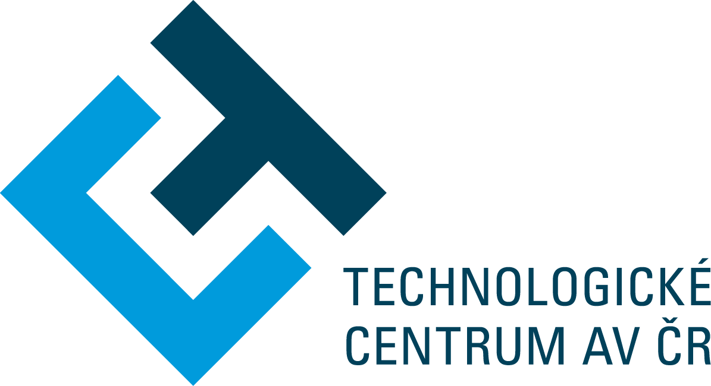

Výzkumný ústav živočišné výroby, v.v.i. (VÚŽV)
a Technologické centrum AV ČR

si Vás dovolují pozvat na seminář
Aktuální příležitosti v programu H2020 a návazných programech
a inciativách podporujících mezinárodní spolupráci ve výzkumu
a inovacích

Datum konání: 6. června 2018, 10:00 – 12:00 hod
Místo konání: VÚŽV, Přátelství 815, 104 00 Praha Uhříněves (zasedací místnost v 1. patře hlavní budovy)
Přednášející: Ing. Naďa Koníčková, Technologické centrum AV ČR
Mgr. Jana Čejková, Technologické centrum AV ČR
Ing. Hana Štěpánková, Vysoká škola chemicko-technologická v Praze
P R O G R A M
09:30 – 10:00 Registrace

10:00 – 11:00 H2020 – nové výzvy pro oblast SC2 – Food Security, Sustainable Agriculture and Forestry, Marine, Maritime and Inland Water Research and the Bioeconomy; výzvy z ostatních pilířů H2020 a souvisejících programů.
Ing. Naďa Koníčková (TC AV ČR)
11:00 – 11:30 H2020 – nové výzvy pro oblast SC5 – Climate Action, Environment, Resource Efficiency and Raw Materials
Mgr. Jana Čejková (TC AV ČR)
11:30 – 12:00 Co je na projektech H2020 tak úžasného? Proč a jak se zapojit, co mi to přinese.
Ing. Hana Štěpánková (VŠCHT)

Vzhledem k omezené kapacitě zasedací místnosti prosíme o Vaši registraci do 1. června 2018 na
e-mailové adrese prenosilova.vera@vuzv.cz . Registrace Vám bude následně potvrzena e-mailem.

